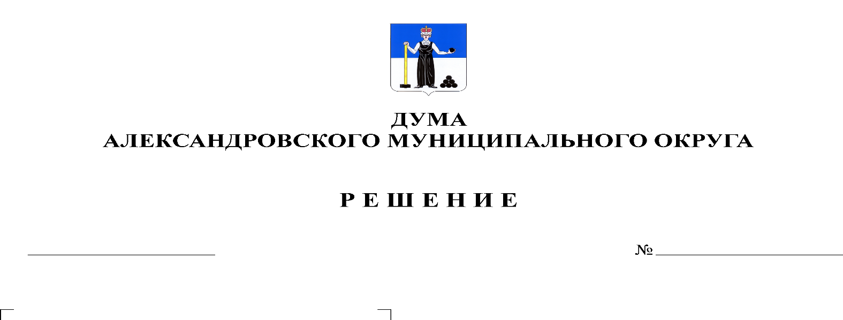
О назначении аудиторов Контрольно-счетной палаты Александровского муниципального округа

266
16.12.2021

В соответствии с Федеральным законом от 01.07.2021 № 255-ФЗ «О внесении изменений в Федеральный закон «Об общих принципах организации и деятельности контрольно-счетных органов субъектов Российской Федерации и муниципальных образований» и отдельные законодательные акты Российской Федерации», части 6 статьи 6 Федерального закона от 07.02.2011 № 6-ФЗ «Об общих принципах организации и деятельности контрольно-счетных органов субъектов Российской Федерации и муниципальных образований», части 1 статьи 20 Устава Александровского муниципального округа, ст. 5, ст. 8 Положения о Контрольно-счетной палате Александровского муниципального округа, утвержденного решением Думы Александровского муниципального округа от 30.01.2020 № 70, Дума Александровского муниципального округа
решает:
1. Назначить с «01» января 2022 года аудитором Контрольно-счетной палаты Александровского муниципального округа Тиунову Людмилу Дмитриевну.
2. Назначить с «01» января 2022 года аудитором Контрольно-счетной палаты Александровского муниципального округа Мухину Марину Ивановну.
3. Вновь назначенным аудиторам Контрольно-счетной палаты Александровского муниципального округа приступить к исполнению своих полномочий с «01» января 2022 года.
4. Разместить настоящее решение на официальном сайте органа местного самоуправления «Александровский муниципальный район Пермского края» (www.aleksraion.ru).
5. Настоящее решение вступает в силу с момента подписания, но не ранее чем 01.01.2022 года.

Председатель Думы
Александровского муниципального округа Л.Н. Белецкая

